Módulo 5 – GIT

Aula 1 - O que é, para que serve, como funciona? 10:29

Aula 2 - Instalando o GIT 06:32

Aula 3 - Configurando o GIT 05:25

Aula 4 - Iniciando um repositório 09:16

Aula 5 - Branch, README e Commit 15:34

Aula 6 - Revertendo Modificações 12:54

git branch 🡪 mostra o branch que estamos no momento.

Git status 🡪 verificar as mudanças que foram feitas.

Git add –A 🡪 adiciona todos os arquivos modificados no stage

Git add index.html 🡪 adiciona todos o arquivo index.html no stage

Git comit –am “mensagem” 🡪 coloca no stage e comita ao mesmo tempo.

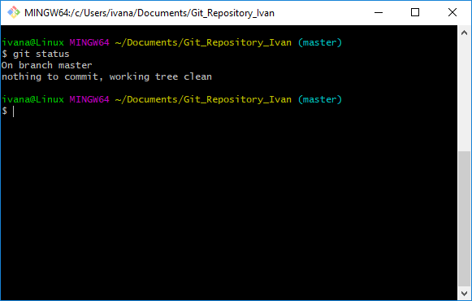

Posso copiar o código inteiro ou apenas os 7 digitos.

Git --reset – soft 🡪 volta os arquivos com as alterações preparadas, sem comitt. Volta para o stage.

Git --Mixed 🡪 igual ao soft, porém não fica preparado para comitar. Necessário o add novamente.

Git --Hard 🡪 ignora tudo que existia na pasta e volta todos os arquivos para o momento que fez o commit.

O hard apaga os arquivos da pasta do computador.

Recomendado usar o soft.

Aula 7 - Trabalhando com diferentes Branches 12:35

Aula 8 - Diferença entre arquivos 09:51

Aula 9 - Criando um repositório no Github 05:49

Aula 10 - Conectando repositório local ao remoto 13:08

Aula 11 - Fazendo alterações no repositório remoto 09:21

Aula 12 - Ignorando arquivos do repositório (gitignore) 05:15

Aula 13 - Revertendo sem perder o código (Revert) 06:00

Aula 14 - Deletando branches locais e remotos 05:35

Aula 15 - Puxando alterações de outras pessoas (pull) 06:55

Aula 16 - Clonando repositórios remotos 04:23

Aula 17 - Contribuindo com outros repositórios (fork / pull request)